基础配置

概述
设备的基础配置可以通过设备的串口来进行，也可以通过Web管理界面的方式来进行。设备的基础配置包括：IP地址设置、DNS服务器设置、NTP客户端设置。
- DNS服务：域名解析服务(Domain Name Server)。在Internet上，域名与IP地址之间是一一对应的，域名虽然便于人们记忆，但机器之间只能互相认识IP地址，它们之间的转换工作称为域名解析，域名解析需要由专门的域名解析服务器来完成，DNS就是进行域名解析的服务器。
- NTP服务：时间同步服务（Network Time Protocol）。它是用来使计算机时间同步化的一种协议，它可以使计算机对其服务器或时钟源（如石英钟，GPS等等)做同步化，提供高精准度的时间校正（LAN上与标准误差小于1毫秒，WAN上小于几十毫秒），并可以通过加密确认的方式来防止协议攻击。

基础配置

Web管理界面
表1-1 WEB管理出厂设置
属性 | 缺省设置
IP地址 | 192.168.100.100
子网掩码 | 255.255.255.0
网关 | 192.168.100.1
用户名 | admin
密码 | admin

- GUI配置步骤

Step1 配置网络环境，确保配置主机能够与设备连通。
Step2 打开Web浏览器所，输入访问地址（这里假定设备IP地址为出厂时的缺省配置） http://192.168.100.100，显示用户登录页面，如图1-1。

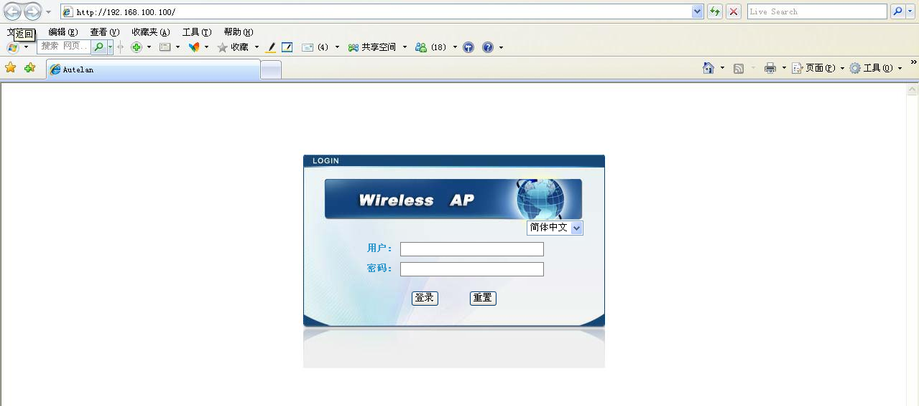
图1-1 用户登录页面

Step3 输入用户名和密码（用户名、密码为出厂时缺省配置），如图1-2，点击登录，进入Web管理界面。

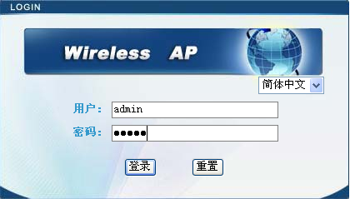
图1-2 输入登录信息

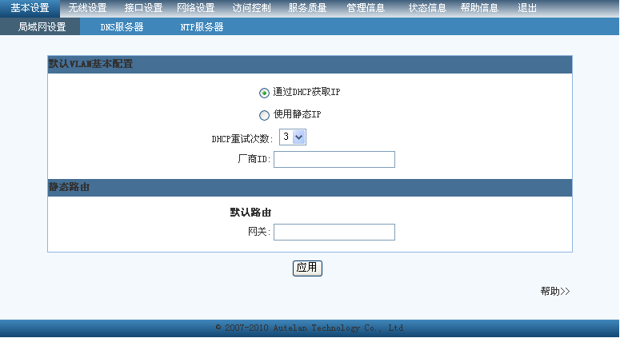
图1-3 进入管理页面

设置IP地址
设备支持两种IP地址设置方式：通过DHCP获取IP地址和使用静态IP地址。使用DHCP获取IP地址时，设备自动获得所需参数，不需用户设置；使用静态IP地址时用户需手动设置所需参数，且各项参数不能为空。系统缺省使用静态IP地址（默认为192.168.100.100）。

配置静态IP地址
- 参数说明：
- IP地址： 需要设置的设备IP地址
- 子网掩码：需要设置的设备子网掩码
- 网关： 设备的默认网关
- GUI配置步骤
Step1 点击 基本设置→局域网设置， 进入IP地址设置页面，如图1-4所示：

图1-4 IP地址设置页面

Step2 选择 <使用静态IP>，如图1-5。

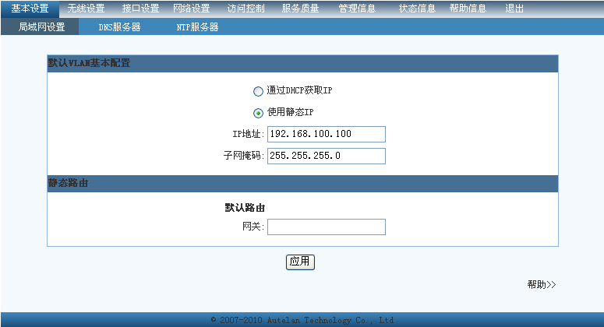
图1-5 使用静态IP

Step3 分别设置 IP地址、子网掩码、网关，如图1-6。

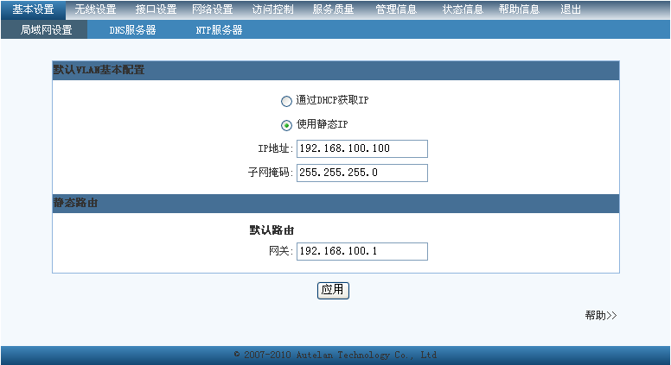
图1-6 设置IP地址信息

Step4 点击 <应用> 按钮，完成配置。

通过DHCP获取IP地址
- 参数说明：
1. DHCP重试次数： 设备尝试从DHCP服务器获取IP地址的次数，超过这个次数后，设备将设置最近一次起效的静态IP地址为当前设备的IP地址。
- GUI配置步骤
Step1 点击 基本设置→局域网设置，进入IP地址设置页面，如图1-7
图1-7 IP地址设置页面

Step2 选择 <通过DHCP获取IP>，选择<DHCP重试次数>，下图设置重试次数为3（3次未能获得IP地址，则将设置设备的IP地址为192.168.100.100，如上图1-7），如图1-8。

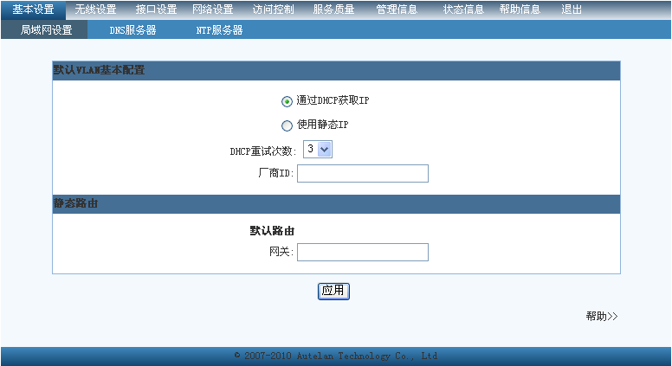
图1-8 设置DHCP获得地址

Step3 点击 <应用> 按钮，完成配置。
注意：此时设置默认路由不起作用。

设置DNS服务器
设备支持两种DNS服务器地址获取方式：通过DHCP获取DNS和使用静态DNS。使用DHCP获取DNS时，设备自动获得所需参数，不需用户设置；使用静态DNS时，用户需手动设置所需参数。系统缺省使用DHCP来获取DNS服务器地址。

配置静态DNS
- GUI配置步骤

Step1 点击 基本设置→DNS服务器，进入DNS服务器设置页面，如图1-9。

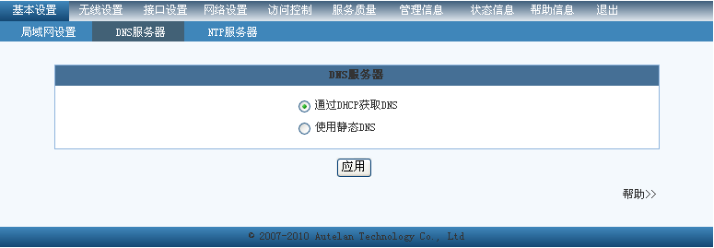
图1-9 DNS服务器设置页面
Step2 选择 <使用静态DNS>，如图1-10。

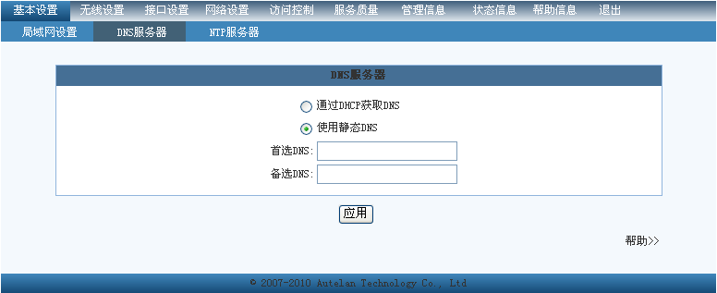
图1-10 配置静态DNS
Step3 设置首选DNS，如图1-11。

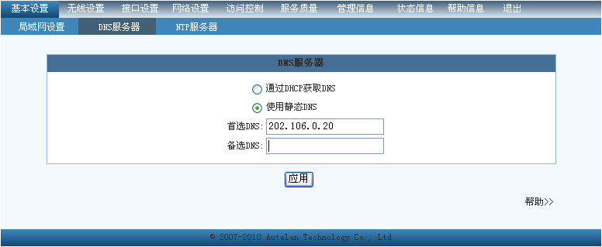
图1-11 设置首选DNS

Step4 点击 <应用> 按钮，完成配置。

通过DHCP获得DNS
- GUI配置步骤

Step1 点击 基本设置→DNS服务器 进入DNS服务器设置页面。
Step2 选择 <通过DHCP获取DNS>，如图1-12。

图1-12 设置DHCP获得DNS

Step3 点击 <应用> 按钮，完成配置。

设置NTP客户端
设备支持两种NTP服务器设置方式：使用默认NTP服务器和使用自定义NTP服务器。使用默认服务器时设备从NTP服务器pool.ntp.org取得正确的时间信息；否则，用户需要指明其他可用NTP服务器的IP地址。设备缺省使用默认NTP服务器。

NTP服务器配置参数
表1-2 NTP服务器配置信息
内容 | 缺省设置 | 备注
时 区 | UTC+08:00 | 无
自动更新时间 | Only at startup | 无

设置默认NTP服务器
- GUI配置步骤

Step1 点击 基本设置→NTP服务器，进入NTP客户端设置页面，如图1-13。

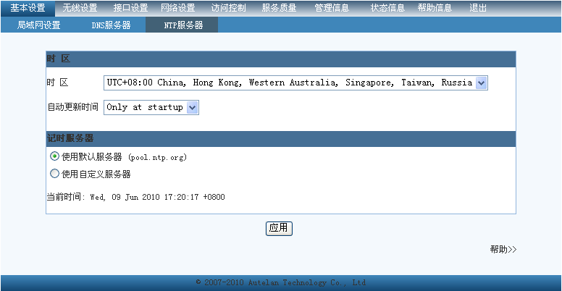
图1-13 NTP客户端设置页面

Step2 选择 时区和自动更新时间，当前选取 <时区> 为 “UTC+08:00”，选取
<自动刷新时间> 为“Every hour”，如图1-14。

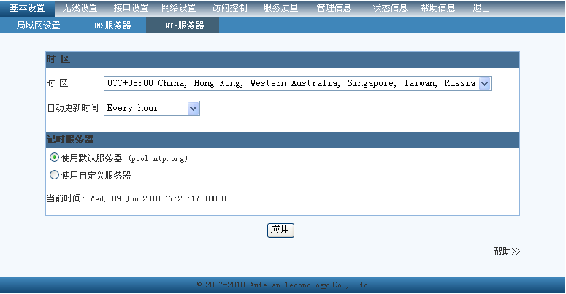
图1-14 选择时区和自动更新时间

Step3 设置NTP服务器地址，若设为默认NTP服务器，设置如图1-15。

图1-15 设置默认NTP服务器

设置自定义NTP服务器
- GUI配置步骤

Step1 选择时区，以及自动更新时间，若需自定义NTP服务器，设置如图1-16，这里假定用户自定义NTP服务器地址为10.10.2.3。

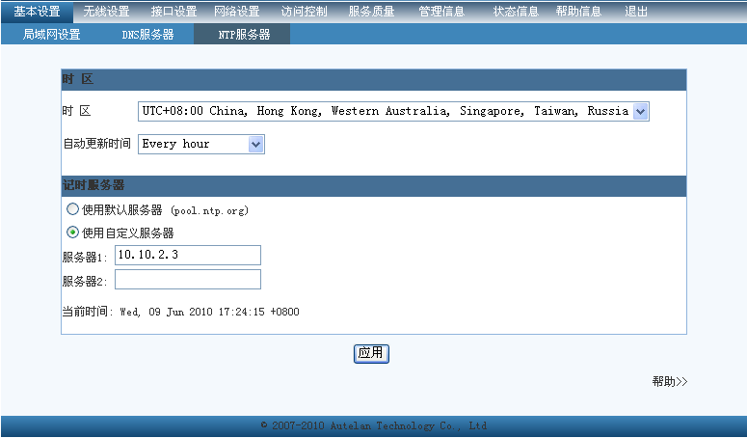
图1-16 设置自定义NTP服务器

Step2 点击 <应用> 按钮，完成配置。

案例描述

静态设置设备IP
案例描述：设备默认IP地址为192.168.100.100/24，设置用户PC的IP地址在192.168.100.0/24网段内，在浏览器中输入http://192.168.100.100，进入WEB管理界面；设置局域网网关为192.168.6.1，子网掩码为255.255.255.0，手动设置设备IP地址为192.168.6.194，点击 <应用>；设置成功后，将设备与用户PC连接在192.168.6.0/24网络中，在浏览器输入http://192.168.6.194，重新进入WEB管理界面，点击状态，显示当前设备的IP地址等信息。

- GUI配置步骤

Step1 用户在浏览器中输入http://192.168.100.100，进入初始的WEB配置界面。
Step2 设置设备IP地址为192.168.6.194，设置状态如图1-17，并点击<应用>按钮使配置的地址生效，此时用户无法打开http://192.168.100.100页面。

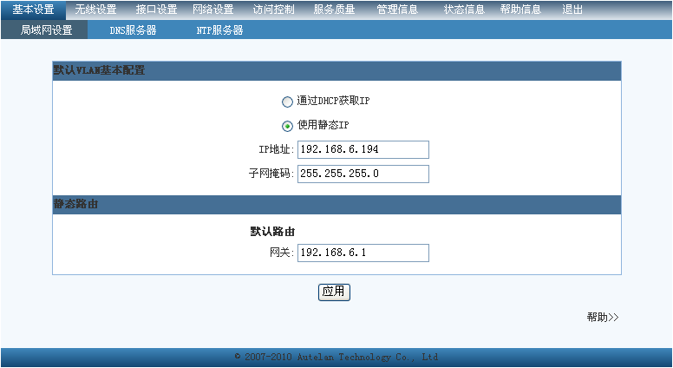
图1-17 手动设置IP地址

Step3 将设备与用户PC移至192.168.6.0/24的网络中，用浏览器打开http://192.168.6.194的WEB管理界面。
Step4 点击 状态→局域网，进入局域网状态页面，页面显示同用户上次的配置一致，如图1-18。
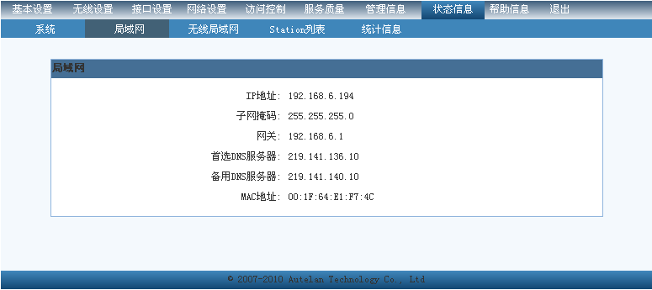
图1-18 局域网状态

